教职工个人操作手册
一、登录系统
1、校园网内通过登录地址http://211.87.177.20/upc登录系统。
2、本系统适用google和火狐浏览器。
3、信息完善具体流程：
教职工信息修改——二级单位审核——学校审核
二、教职工操作流程
使用本人工号和密码登录系统后，显示桌面图标（如下图所示），点击“角色切换”，选择“教职工信息完善”
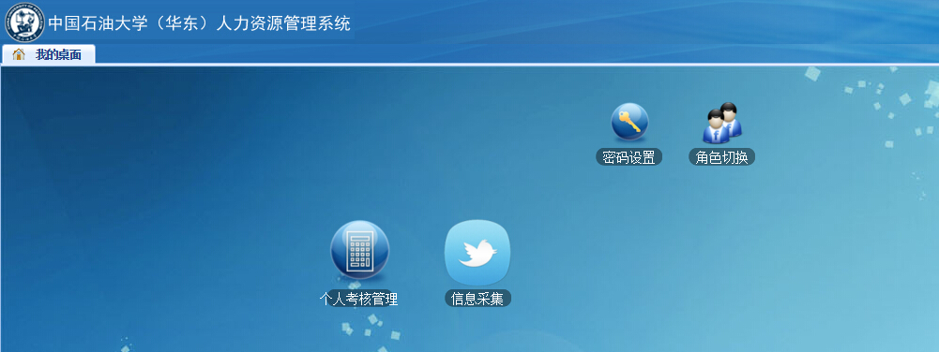

进入页面

1、信息修改
点击“信息修改个人申请”、“新增申请”，修改补充个人信息。如下图：
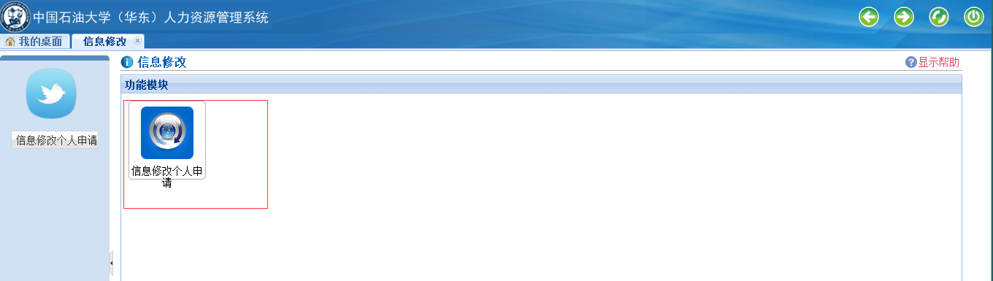
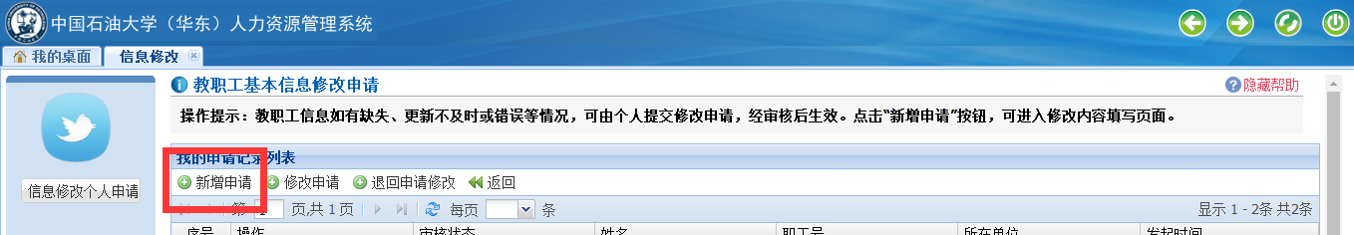
注：基本信息、学习经历、工作经历、家庭成员这四个子集所有信息字段全部为必填项，均需要逐项录入，否则审核不通过。“教师培训、荣誉称号、学术与社会兼职”这三个子集内信息根据个人情况如实填写。
（1）基本信息
“籍贯”和“出生地”点击下拉菜单选填“XX省、XX市、XX县（区）”。其他字段根据个人实际情况填写。户籍地址是指身份证上的“住址”，籍贯是指祖父及以上父系祖先的长久居住地或出生地。
（2）学习经历
学习经历所涉及字段按照本人实际情况填写，“入学时间”、“毕业时间”及“学位授予时间”按照所取得毕业证、学位证上时间填写，无学位信息可不填；所属学科选择“一级学科”，所学专业和毕业专业填毕业证专业。
如有多条学习经历，“是否为最高学历”“是否为最高学位”这两个字段只在最后一条学习经历中选择“是”。若最后一条学习经历为工程硕士或同等学力硕士，最高学历为大学本科毕业，最高学位选工程硕士，但“是否为最高学历”“是否为最高学位”这两个字段都选择“是”，在此之前的学历经历记录中这两个字段都选择“否”。
学习方式：只要不是在职的，都选“全脱产（离岗）”。
（3）工作经历
教职工可点击“新增申请”或“编辑申请”补充完善个人工作经历，除填写来校前的工作经历外，还应录入从报到之日起在我校某单位工作的经历。
在不同二级单位工作的经历，均需分条填写；在同一二级单位工作的只填一条即可。“担任行政职务”、“专业技术职务”均填写在同一二级单位工作结束时或目前状态的相应级别。
“担任行政职务”要与组织部任命为准，如科长、副科长、主任、副主任等。
“专业技术职务”不能填写初级、中级、高级等字样，如是教师系列对应：助教、讲师、副教授、教授，如是管理类对应：研究实习员、助理研究员、副研究员、研究员。
“工作单位”：单独列条的工作经历中工作单位原则上以当年名称为准，如“青岛校区学生工作办公室”。 工作至今的工作单位要写清楚二级单位名称全称，如“党委学生工作部（处）”。
（4）家庭成员
具体填写配偶、子女、父母等亲属关系。
（5）教师培训：
“培训类别”：攻读学位的选学历教育，与学术专业相关的培训选专业培训，与教学相关的培训选教学培训，与语言能力提升相关的培训选语言培训，行业资格（包括教师资格）培训选行业培训，行业技能或工程应用方面的培训或实践活动选工程实践，国内外学术会议选学术会议，在国内外高校或研究机构从事半年以上学术交流或研修的选学术研修。
“经费来源”：依托国家、省、基金委等项目派出的选政府公派经费，需要学校职工培训专项经费报销的选学校专项经费，其他依靠个人经费或对方单位承担经费的选自筹经费。
“培训结果”：学历教育和行业培训须选择取得证书或未取得证书，其他的根据情况选择。
（6）荣誉称号
填写省、市及以上政府类荣誉或国际学术团体颁发的学术类荣誉。其他社会团体、高校等授予的荣誉不在此列。

